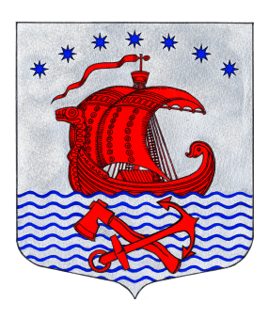
СОВЕТ ДЕПУТАТОВ
МУНИЦИПАЛЬНОГО ОБРАЗОВАНИЯ
СВИРИЦКОЕ СЕЛЬСКОЕ ПОСЕЛЕНИЕ
ВОЛХОВСКОГО МУНИЦИПАЛЬНОГО РАЙОНА
ЛЕНИНГРАДСКОЙ ОБЛАСТИ
четвертого созыва

РЕШЕНИЕ
17 сентября 2019 года №08

О прекращении полномочий Главы администрации Свирицкого сельского поселения

В соответствии с пунктом 2 части 10 статьи 37 Федерального закона от 06.10.2003 №131-ФЗ «Об общих принципах организации местного самоуправления в Российской Федерации», Федеральным законом от 02.03.2007 №25-ФЗ «О муниципальной службе в РФ», Уставом Свирицкого сельского поселения, Совет депутатов Свирицкого сельского поселения

РЕШИЛ:
1. Прекратить полномочия Главы администрации муниципального образования Свирицкое сельское поселение Лиходеева Владимира Ивановича, осуществляемые на основе контракта от 24.11.2014 года, с 17 сентября 2019 года, в связи с окончанием срока действия Совета депутатов МО Свирицкое сельское поселение третьего созыва.
2. Настоящее Решение вступает в силу со дня его принятия.
3. Опубликовать (обнародовать) настоящее Решение.

Глава муниципального образования
Свирицкое сельское поселение А.В. Куликов

